HX5181 Scheda creata il 20 febbraio 2025

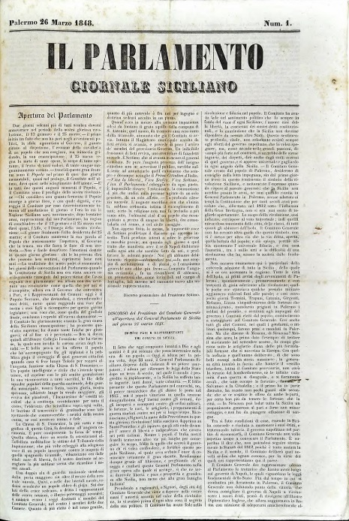
Descrizione storico-bibliografica
Il *parlamento : giornale siciliano. – N. 1 (26 marzo 1848)-n. 43 (1848). - Palermo : Tipografia di Lorenzo Dato, 1848. – 1 volume ; 41-45 cm. ((Trisettimanale. – Poi: Tipografia di Gio. Battista Giordano. - IEI0103880; PAL0083363
Soggetto: Politica – Sicilia - 1848
Copia digitale n. 1 (26 marzo 1848)-n. 32 (18 maggio 1848) a: http://docbcrs.bibliotecaregionalepalermo.it/il_parlamento.pdf

Il *Parlamento : giornale politico. - Napoli : Tip. di Pasquale Androsio, 1848. – 1 volume ; 43 cm. ((Quotidiano. - Descrizione basata su: Anno 1, n. 2 (3 luglio 1848). - LIA0451473

Il *Parlamento italiano : rendiconto delle tornate. - Anno 1, n. 1 (22 febbraio 1861)-anno 1, n. 20 (1861). - Napoli : tip. Strada S. Sebastiano, 1861. – 1 volume ; 32 cm. ((Quotidiano. - IEI0103893

Il *Parlamento : giornale politico quotidiano. - Napoli : T. Carluccio, de Blasio e comp., [1883-1884]. – 2 volumi ; 57 cm. ((Descrizione basata su: anno 2, n. 13 (5 gennaio 1884). - LO10778007

Il *parlamento italiano : politica, lettere, commercio, arti. - Anno 1, n. 1 (16/17 febbraio 1889)-anno 4 (1892); anno 1 (1894)-anno 27 (1922). - Napoli : Stab. tip. Gambella, [1889-1922]. – 30 volumi ; 51 cm. ((Settimanale; la periodicità varia. - Il sottotitolo varia. - Dal n. 64 (1899) pubblicato a Napoli e Roma. - Sospeso nel 1908. - CUBI 440846. - BNI 1889-4987. - RML0028034

Soggetto: Politica - Italia - Periodici

